Oficio Nº19.361
rrp/com
S.17ª/372ª

VALPARAÍSO, 10 de abril de 2024

Tengo a honra comunicar a US. que la Cámara de Diputados, en sesión del día de hoy, a solicitud del diputado Benjamín Moreno Bascur, acordó remitir a la Comisión de Recursos Hídricos y Desertificación el proyecto de ley que modifica la Ley General de Servicios Sanitarios para asegurar un caudal mínimo de agua potable destinada al consumo humano a usuarios afectados por corte del suministro, correspondiente al boletín N°16.736-09, una vez que sea despachado por la Comisión que US. preside.

En consecuencia, para el cumplimiento del propósito antes señalado, solicito a US. instruir que el expediente de tramitación del proyecto de ley sea remitido en su oportunidad a la referida Comisión de Recursos Hídricos y Desertificación.

Lo que pongo en vuestro conocimiento, por orden del señor Presidente de la Cámara de Diputados, y en virtud del referido acuerdo.

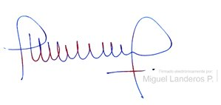
Dios guarde a US.

MIGUEL LANDEROS PERKIĆ
Secretario General de la Cámara de Diputados

